Fejlesztői dokumentáció

Leírás:

A program egy tízszer tízes amőba játék, amely konzolon fut, két játékos részére. A játék indításakor a felhasználót egy főmenü fogadja, amely három lehetőséget kínál: a játék elindítása, a konzol színtémájának megváltoztatása, valamint a programból való kilépés. A színtémák előre beállított színkombinációk, amelyek a konzol hátterét és a szöveg színét változtatják meg. A kilépési lehetőség azonnal megszakítja a program futását.

A program működése:

Main függvény:

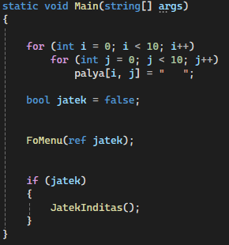

A pálya egy tízszer tízes kétdimenziós tömbben van tárolva, amely minden mezőt alapértelmezetten üres értékkel lát el. Ez biztosítja, hogy a játék kezdetén a tábla teljesen üres legyen. A főmenü működését a FoMenu függvény biztosítja. Ez egy ref kulcsszóval átadott logikai változót kap, amely meghatározza, hogy a játék elinduljon-e vagy ne. Ha a “jatek” változó true, akkor elindul a játék.

FoMenu függvény:

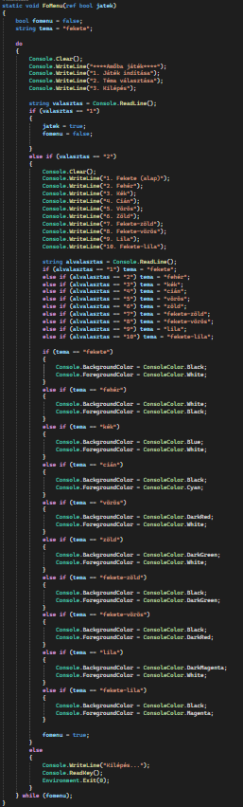

A főmenüben a felhasználó el indíthatja az 1-es gomb megadásával a játékot, a 2-es gomb megadásával színtémát változtathat 10 opció közül, ezen gombokon kívül bármely gomb lenyomásával a programot leállíthatja, a választást a “valasztas” változó tárolja. A játék a főmenüből bármikor újraindítható, és a téma bármikor megváltoztatható a főmenüben, a színek sorszámát az “alvalasztas” változó tárolja.

JatekInditas függvény:

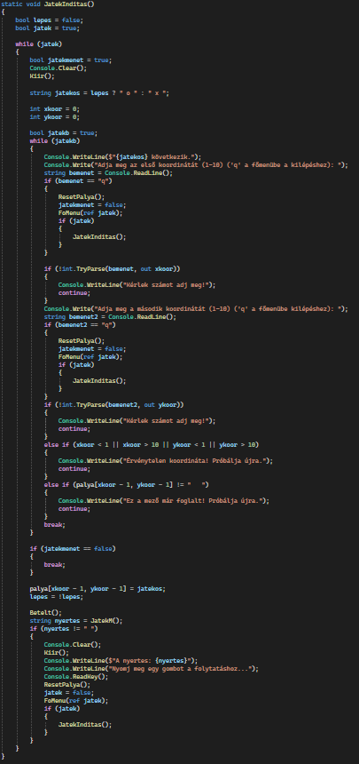

A játék logikája körökre osztva működik: az egyik játékos az X jelet, a másik az O jelet használja, és felváltva lépnek. A program minden körben bekéri a játékos koordinátáit, amelyeket ellenőriz: érvénytelen vagy a tartományon kívüli koordináták, illetve már foglalt mezők esetén hibaüzenetet ad, és új bemenetet kér. Ha a játékos a kilépést jelző karaktert adja meg, a játék megszakad, a pálya alaphelyzetbe áll, és a főmenü újraindul.

Kiir függvény:

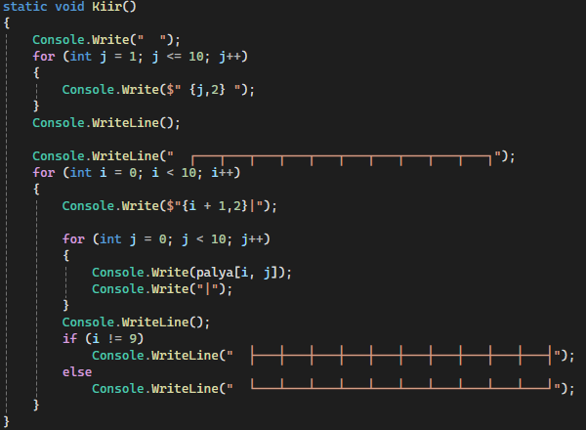

A pálya megjelenítése egy külön függvény feladata, amely a teljes táblát soronként kiírja, megjelenítve a koordináták jelölését és a cellák tartalmát is. Ez lehetővé teszi, hogy a játékosok pontosan nyomon követhessék a lépéseket.

JatekM függvény:

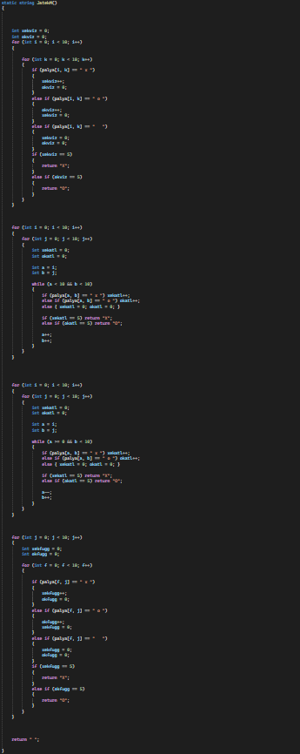

A győzelem ellenőrzésére szintén külön függvény szolgál. Ez négy irányban vizsgálja a lehetséges nyerő sorozatokat: vízszintesen, függőlegesen, valamint a kétféle átlós irányban. Amennyiben bármelyik irányban öt azonos jel követi egymást, a függvény visszaadja a győztes játékos jelét. A játék azonnal véget ér, és a program kihirdeti a nyertest.

Betelt függvény:

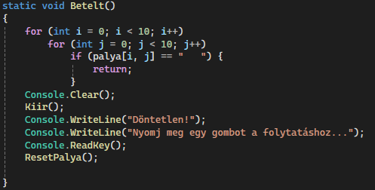

Döntetlen akkor következik be, ha a pálya minden mezője megtelik anélkül, hogy bármelyik játékosnak sikerülne öt azonos jelet egymás mellé tennie. Ilyenkor a program a döntetlen eredményt jelzi, majd a pályát újra inicializálja, így a játék újrakezdhető.

ResetPalya függvény:

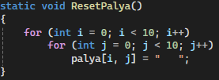

A pálya alaphelyzetbe állítása egy külön metódusban történik, amely újra minden mezőt üres értékkel tölt fel. Ezt a funkciót használja a program játék újrakezdésénél vagy a főmenübe történő visszalépéskor is.

Tesztelés:

Az új kódrészletek ellenőrzése egy másik C# kódolású “tesztamoba” fájlban történt, és ha az új kódrészlet sikeresen működött a főkóddal teszt során, a főprogramba hozzá lett adva.